

**Об утверждении Регламента государственной услуги "Предоставление бесплатного и льготного питания отдельным категориям обучающихся и воспитанников в общеобразовательных школах"**

***Утративший силу***

Постановление акимата города Астаны от 21 августа 2015 года № 107-1461. Зарегистрировано Департаментом юстиции города Астаны 23 сентября 2015 года № 945. Утратило силу постановлением акимата города Астаны от 17 апреля 2018 года № 107-566.

      Сноска. Утратило силу постановлением акимата города Астаны от 17.04.2018 № 107-566 (вводится в действие по истечении десяти календарных дней после дня его первого официального опубликования).

      В соответствии с законами Республики Казахстан от 23 января 2001 года " О местном государственном управлении и самоуправлении в Республике Казахстан", от 15 апреля 2013 года " О государственных услугах", приказом Министра образования и науки Республики Казахстан от 13 апреля 2015 года № 198 "Об утверждении стандартов государственных услуг, оказываемых в сфере семьи и детей", акимат города Астаны **ПОСТАНОВЛЯЕТ:**

      1. Утвердить прилагаемый Регламент государственной услуги "Предоставление бесплатного и льготного питания отдельным категориям обучающихся и воспитанников в общеобразовательных школах".

      2. Признать утратившими силу постановление акимата города Астаны от 29 мая 2014 года № 107-890 "Об утверждении регламентов государственных услуг, оказываемых местными исполнительными органами в сфере семьи и детей" (зарегистрировано в Реестре государственной регистрации нормативных правовых актов 10 июля 2014 года № 820, опубликовано в газетах "Астана ақшамы" от 15 июля 2014 года № 77 (3134), "Вечерняя Астана" от 15 июля 2014 года № 76 (3152).

      3. Руководителю Государственного учреждения "Управление образования города Астаны" обеспечить государственную регистрацию настоящего постановления в органах юстиции с последующим опубликованием в официальных и периодических печатных изданиях, а также на интернет-ресурсе, определяемом Правительством Республики Казахстан, и на интернет-ресурсе акимата города Астаны.

      4. Контроль за исполнением настоящего постановления возложить на заместителя акима города Астаны Аманшаева Е.А.

      5. Настоящее постановление вводится в действие по истечении десяти календарных дней со дня его первого официального опубликования.

|  |  |
| --- | --- |
| Аким | А. Джаксыбеков |

|  |  |
| --- | --- |
|  | Утвержден постановлением акимата города Астаны от 21 августа 2015 года № 107-1461 |

**Регламент государственной услуги**  
**"Предоставление бесплатного и льготного питания отдельным**  
**категориям обучающихся и воспитанников в общеобразовательных школах"**  
**1. Общие положения**

      1. Государственная услуга "Предоставление бесплатного и льготного питания отдельным категориям обучающихся и воспитанников в общеобразовательных школах" (далее – государственная услуга) оказывается уполномоченным органом акимата города Астаны – Государственным учреждением "Управление образования города Астаны" (далее – услугодатель). Регламент разработан на основании стандарта государственной услуги "Предоставление бесплатного и льготного питания отдельным категориям обучающихся и воспитанников в общеобразовательных школах", утвержденного приказом Министра образования и науки Республики Казахстан от 13 апреля 2015 года № 198 "Об утверждении стандартов государственных услуг, оказываемых в сфере семьи и детей" (далее – Стандарт).

      2. Форма оказания государственной услуги – электронная (частично автоматизированная) и (или) бумажная.

      3. Результатом оказания государственной услуги является справка о предоставлении бесплатного питания в общеобразовательной школе, согласно приложению 1 к Стандарту.

      Прием заявления осуществляется через услугодателя, либо посредством веб-портала "электронного правительства" www.e.gov.kz (далее – портал).

**2. Описание порядка действий структурных подразделений (работников) услугодателя в процессе оказания государственной услуги**

      4. Основанием для начала процедуры (действия) по оказанию государственной услуги является наличие заявления услугополучателя согласно приложению 2 к Стандарту, с приложением пакета документов согласно перечню, указанному в пункте 9 Стандарта.

      5. Содержание процедур (действий), входящих в состав процесса оказания государственной услуги, длительность выполнения:

      действие 1 – прием и регистрация поступивших документов в канцелярии услугодателя, направление на рассмотрение руководителю услугодателя – не более 20 (двадцати) минут в день подачи документов;

      действие 2 – рассмотрение документов руководителем услугодателя, передача рассмотренных документов специалисту услугодателя на исполнение – в течение 20 (двадцати) минут в день приема документов;

      действие 3 – рассмотрение документов специалистом услугодателя на соответствие требованиям, указанным в пункте 9 Стандарта, и подготовка к выдаче справки о предоставлении государственной услуги и направление результата руководителю услугодателя на подпись – в течение 3 (трех) рабочих дней;

      действие 4 – подписание руководителем услугодателя результата оказания государственной услуги и направление в канцелярию услугодателя – в течение 20 (двадцати) минут в день подачи документов;

      действие 5 – направление подписанного руководителем услугодателя результата оказания государственной услуги услугополучателю – в течение 1 (одного) рабочего дня.

      Срок оказания государственной услуги с момента сдачи документов услугополучателем – не позднее 5 (пяти) рабочих дней.

      6. Результатом процедуры (действия) по оказанию государственной услуги по действию 1, указанному в пункте 5 раздела 2 Регламента, является передача документов руководителю отдела услугодателя. Переданный пакет документов руководителю отдела услугодателя является основанием для начала выполнения действия 2, указанного в пункте 5 раздела 2 Регламента.

      Результатом действия 2, указанного в пункте 5 раздела 2 Регламента, является рассмотрение документов руководителем отдела услугодателя и передача завизированных документов руководителем отдела услугодателя специалисту отдела услугодателя, которые являются основанием для выполнения действия 3, указанного в пункте 5 раздела 2 Регламента.

      Результатом по действию 3, указанному в пункте 5 раздела 2 Регламента, является рассмотрение документов специалистом отдела услугодателя на соответствие предъявляемым требованиям, предусмотренным пунктом 9 Стандарта, и подготовка справки, являются основанием для выполнения действия 4, указанного в пункте 5 раздела 2 Регламента.

      Результатом по действию 4, указанному в пункте 5 раздела 2 Регламента, является подписание результата оказания государственной услуги руководителем отдела услугодателя, который является основанием для выполнения действия 5, указанного в пункте 5 раздела 2 Регламента. Результатом по действию 5, указанному в пункте 5 раздела 2 Регламента, является направление результата подписанного руководителем отдела услугодателя услугополучателю.

**3. Описание порядка взаимодействия структурных подразделений (работников) услугодателя в процессе оказания государственной услуги**

      7. Перечень структурных подразделений услугодателя, участвующих в процессе оказания государственной услуги:

      сотрудник канцелярии услугодателя;

      руководитель услугодателя;

      специалист услугодателя.

      8. Описание последовательности процедур (действий) указано прописаны в блок-схеме прохождения каждой процедуры (действия), согласно приложению 1 к Регламенту.

**4. Описание порядка взаимодействия с центром обслуживания населения и (или) иными услугодателями, а также порядка использования информационных систем в процессе оказания государственной услуги**

      9. Порядок обращения и последовательности процедур (действий) услугодателя и услугополучателя при оказании государственной услуги через портал "электронного правительства" указан в приложении 3 к Регламенту:

      услугополучатель осуществляет регистрацию на портале "электронного правительства" (далее – ПЭП) с помощью индивидуального идентификационного номера (далее – ИИН) и пароля (осуществляется для незарегистрированных услугополучателей на ПЭП);

      процесс 1 – ввод услугополучателем ИИН и пароля (процесс авторизации) на ПЭП для получения электронной государственной услуги;

      условие 1 – проверка на ПЭП подлинности данных о зарегистрированном услугополучателе через ИИН и пароль;

      процесс 2 – формирование ПЭП сообщения об отказе в авторизации в связи с имеющимися нарушениями в данных услугополучателя;

      процесс 3 – выбор услугополучателем услуги, указанной в Регламенте, вывод на экран формы запроса для оказания электронной государственной услуги и заполнение услугополучателем формы (ввод данных) с учетом ее структуры и форматных требований, прикрепление к форме запроса необходимых копий документов в электронном виде, указанных в пункте 9 Стандарта, а также выбор услугополучателем регистрационного свидетельства ЭЦП для удостоверения (подписания) запроса;

      условие 2 – проверка на ПЭП срока действия регистрационного свидетельства ЭЦП и отсутствия в списке отозванных (аннулированных) регистрационных свидетельств, а также соответствия идентификационных данных (между ИИН, указанным в запросе, и ИИН, указанным в регистрационном свидетельстве ЭЦП);

      процесс 4 – формирование сообщения об отказе в запрашиваемой электронной государственной услуге в связи с неподтверждением подлинности ЭЦП услугополучателя;

      процесс 5 – удостоверение запроса для оказания электронной государственной услуги посредством ЭЦП услугодателя и направление электронного документа (запроса) через шлюз "электронного правительства" (далее – ШЭП) в автоматизированном рабочем месте (далее – АРМ) регионального шлюза "электронного правительства" (далее – РШЭП) для обработки местным исполнительным органом;

      процесс 6 – регистрация электронного документа в АРМ РШЭП;

      условие 3 – проверка (обработка) специалистом отдела услугодателя соответствия приложенных услугодателем документов, указанных в Стандарте, основаниям для оказания электронной государственной услуги;

      процесс 7 – формирование сообщения об отказе в запрашиваемой электронной государственной услуге в связи с имеющимися нарушениями в документах услугополучателя;

      процесс 8 – получение услугополучателем результата электронной государственной услуги (справки в форме электронного документа), сформированного услугодателем. Электронный документ формируется с использованием ЭЦП руководителя отдела услугодателя, услугополучатель осуществляет регистрацию на ПЭП с помощью ИИН и пароля (осуществляется для незарегистрированных услугополучателей на ПЭП). Порядок обращения и последовательности процедур услугодателя и услугополучателя при оказании государственной услуги через электронный портал АРМ РШЭП указан в блок-схеме согласно приложению 2 к Регламенту.

|  |  |
| --- | --- |
|  | Приложение 1 к Регламенту государственной услуги "Предоставление бесплатного и льготного питания отдельным категориям обучающихся и воспитанников в общеобразовательных школах" |

**Блок-схема получения государственной**  
**услуги при обращении к услугодателю**

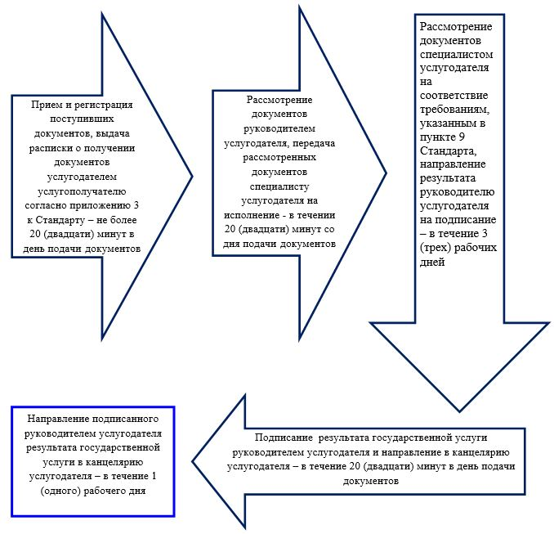

|  |  |
| --- | --- |
|  | Приложение 2 к Регламенту государственной услуги "Предоставление бесплатного и льготного питания отдельным категориям обучающихся и воспитанников в общеобразовательных школах" |

**Схема получения**  
**государственной услуги через портал**  
**"электронного правительства"**

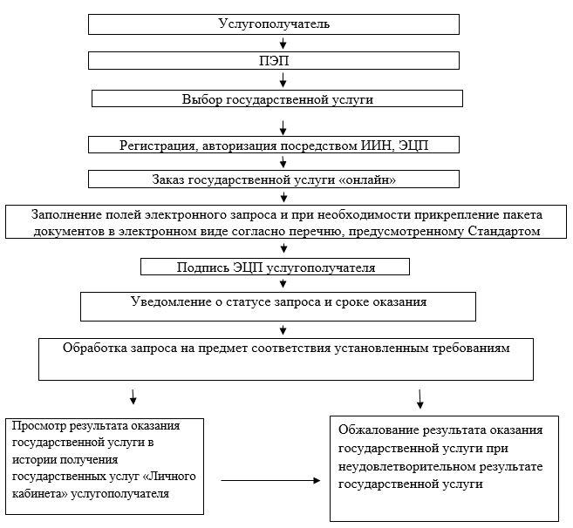

|  |  |
| --- | --- |
|  | Приложение 3 к Регламенту государственной услуги "Предоставление бесплатного и льготного питания отдельным категориям обучающихся и воспитанников в общеобразовательных школах" |

**Диаграмма № 1**  
**функционального взаимодействия при**  
**оказании "частично автоматизированной"**  
**электронной государственной услуги**

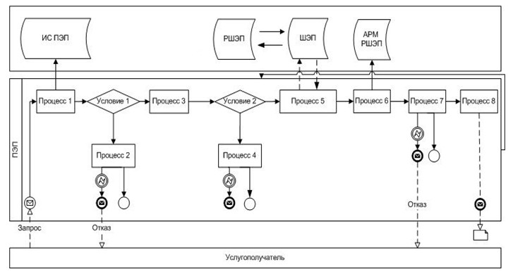

© 2012. РГП на ПХВ «Институт законодательства и правовой информации Республики Казахстан» Министерства юстиции Республики Казахстан